ที่ ศธ 04552.097/ 45  โรงเรียนวัดนาปะขอ
ตำบลนาปะขอ อำเภอบางแก้ว
จังหวัดพัทลุง 93149
21 เมษายน 2557
เรื่อง ประกาศสอบราคาจ้าง
เรียน ผู้อำนวยการสำนักงานเขตพื้นที่การศึกษาประถมศึกษาพัทลุง เขต ๒
สิ่งที่ส่งมาด้วย 1. ประกาศโรงเรียนวัดนาปะขอลงวันที่ 21 เมษายน 2557 จำนวน 1 ชุด

ด้วยโรงเรียนวัดนาปะขอ มีความประสงค์จะสอบราคาจ้างซ่อมแซมอาคารเรียน ป 1 ข โดยมี รายละเอียดและเงื่อนไข ตามประกาศ หากท่านสนใจโปรด ยื่นซองเสนอราคาตามวัน เวลา และสถานที่ ซึ่งระบุในเอกสารดังกล่าว
จึงเรียนมาเพื่อโปรดทราบ

ขอแสดงความนับถือ
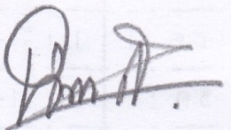

(นางนิภา สัจจา)
ครูโรงเรียนวัดนาปะขอรักษาราชการแทน
ผู้อำนวยการโรงเรียนวัดนาปะขอ

